2024年报关员-报关员资格考试考试历年核心考点试题附带答案

卷I

一.单项选择题(共10题)
1.上海某大学为加强学术交流，于2007年5月邀请德国一学术代表团讲学，将从武汉口岸运进该学术代表团讲学用的专用设备，其中包括一套探测器。货物进口时，该大学已向海关注册，委托武汉某报关企业向武汉海关办理该专用设备的进口手续。讲学结束后该学校决定留购这套探测器并以科教用品的名义办妥减免税手续。其余讲学设备在规定的期限内原状经武汉海关复运出口。 按照以上所述，回答下列问题： 该批讲学设备进口时，应作为（）向海关申报。
A. 特定减免税进口货物
B. 暂时进口货物
C. 保税进口货物
D. —般进口货物
正确答案：B,

2.下列表述错误的有（）
A. 商业发票是卖方向买方开立的，对所装货物作出的全面、详细说明。
B. 商业发票是卖方凭以向买方收款的货款价目总清单。
C. 形式发票是在贸易合同订立之前开立的发票，主要作用是供进口国海关检查是否有削价倾销的行为。
D. 形式发票不是一种正式的发票，对双方无最终约束力。
正确答案：C,

3.广州电梯有限公司(440193××××)持C51066000019号加工贸易手册向海关申报进口电梯用曳引机一批，该批货物列手册第22项，法定计量单位同成交计量单位.保险费率为0．3‰
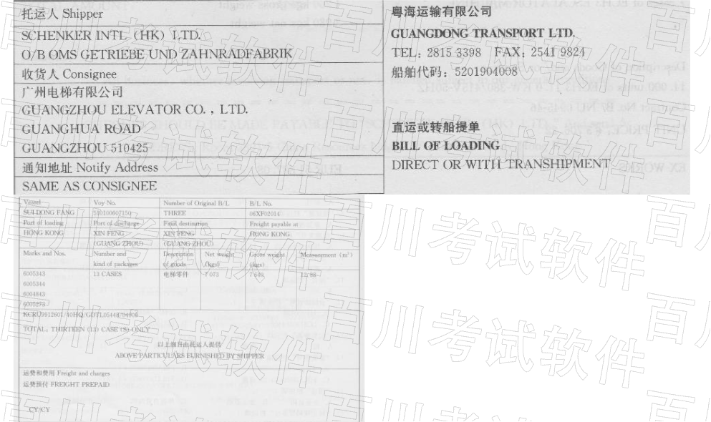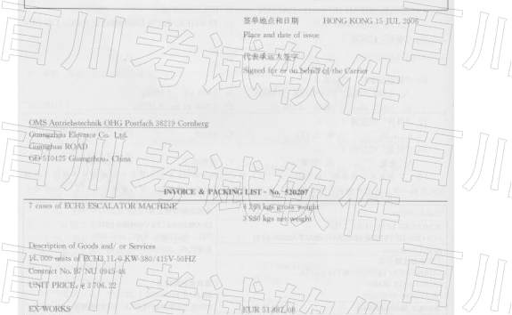
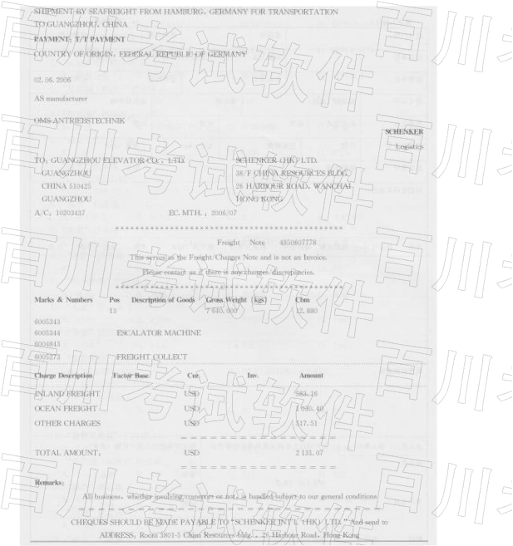
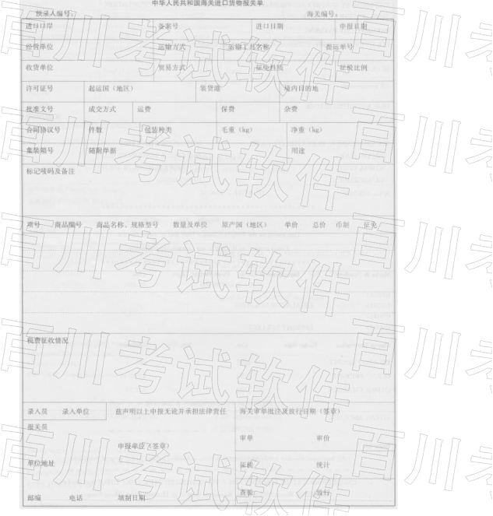
“毛重”栏应填（）。

A. 3980
B. 4260
C. 7073
D. 7640
正确答案：B,

4.某报关员遗失了报关员证，向海关书面说明情况后登报声明作废，海关应当自收到情况说明和报刊声明证明之日起（ ）内补发报关员证。
A. 20日
B. 1个月
C. 2个月
D. 3个月
正确答案：A,

5.（）不属于我国限制进口管理的许可证件。
A. 进口关税配额证明
B. 自动进口许可证
C. 进口药品通关单
D. 进口音像制品批准单
正确答案：B,

6.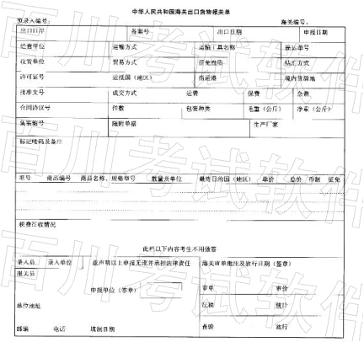广发科贸有限公司（3542916482）是一家有进出口经营权的国有企业，2005年6月10日出口一批真空整流器。2005年6月12日委托启航货运公司（3648482495）持手册（C482106528）向天津海关申报，预录入号为815067954。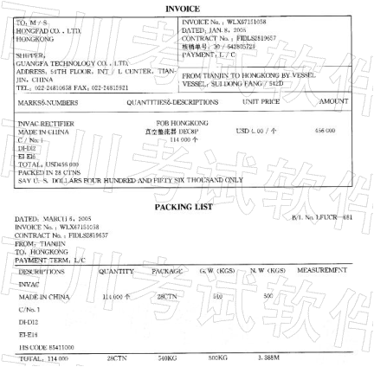“包装种类”栏应填写（）。

A. 纸箱
B. 散装
C. 木箱
D. 此栏不填
正确答案：A,

7.海关于2006年4月17日(星期一)填发海关专用缴款书.为避免产生滞纳金，纳税义务人最迟应缴纳税款的日期是（）。

A. 4月30日
B. 5月2日
C. 5月8日
D. 5月9日
正确答案：C,

8.广州电梯有限公司(440193××××)持C51066000019号加工贸易手册向海关申报进口电梯用曳引机一批，该批货物列手册第22项，法定计量单位同成交计量单位，保险费率为0．3‰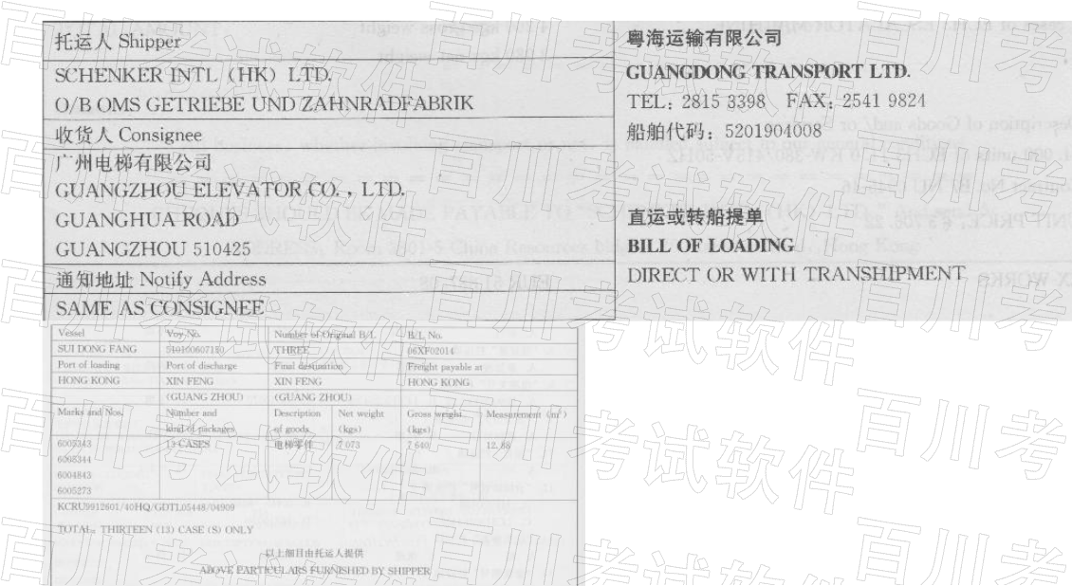
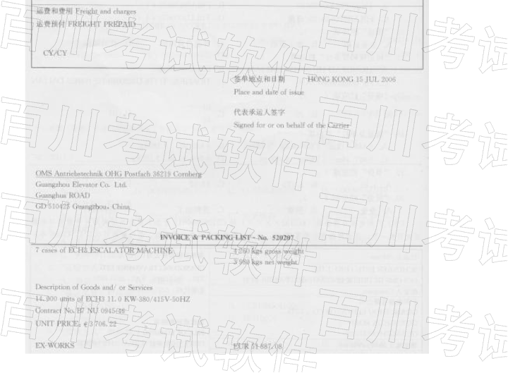
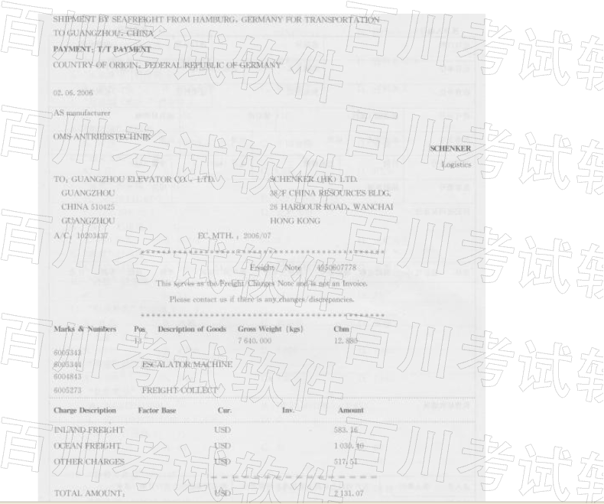
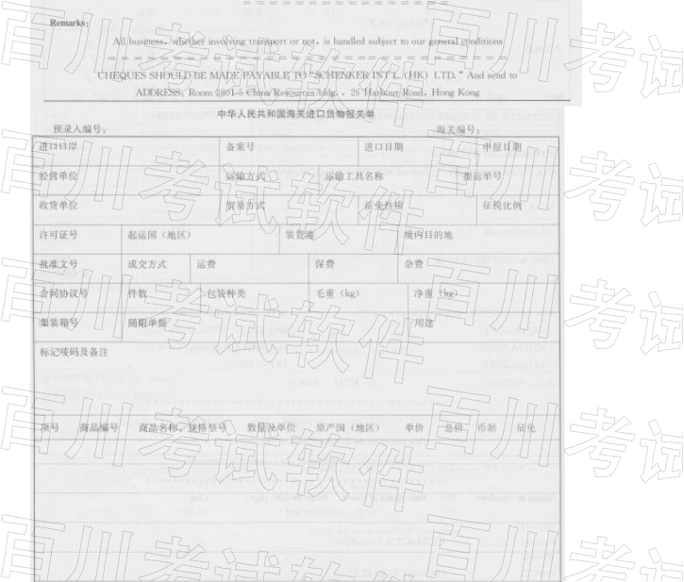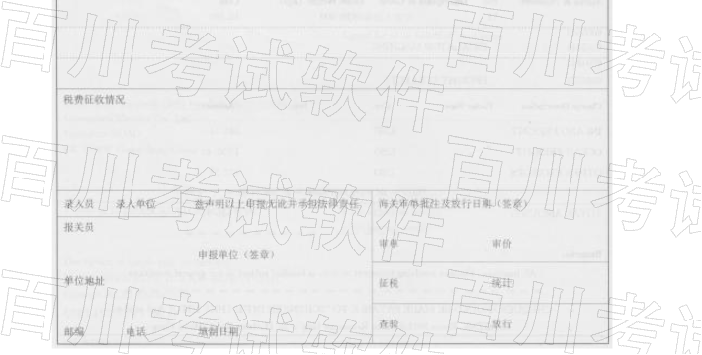“征免”栏应填（）。

A. 照章征税
B. 全免
C. 保函
D. 保证金
正确答案：B,

9.进口货物的申报期限为自装载货物的运输工具申报进境之日起（ ）内，超过（ ）仍未向海关申报的，货物由海关提取并依法变卖。
A. 15日；3个月
B. 14日；3个月
C. 15日；1个月
D. 14日；1个月
正确答案：B,

10.下列可以在出口加工区开展的业务是（）
A. 商业零售
B. 一般贸易
C. 转口贸易
D. 加工贸易
正确答案：D,

二.多项选择题(共10题)
1.下列选项中，（ ）进出口不列入海关统计。
A. 保税货物
B. 转运货物
C. 退运货物
D. 暂时进出口货物
正确答案：B,C,D,

2.按照报关的目的不同，报关可以分为（）。
A. 进境报关
B. 出境报关
C. 货物报关
D. 物品报关
正确答案：A,B,

3.以是否按照税则税率征收税款，可将进口关税分为：
A. 从价税和从量税
B. 正税和附加税
C. 符合税和滑准税
D. 正税和代征税
正确答案：B,

4.当有以下（ ）情形时，可以由海关总署撤销原行政裁定。
A. 原申请人就同一项海关事务向两个或两个以上海关提交行政裁定申请
B. 因申请人提供的申请文件不准确或不全面，造成原行政裁定需撤销
C. 原行政裁定错误
D. 其他需要撤销的情形
正确答案：B,C,D,

5.世贸组织的公平贸易原则规定，成员国可以用（）手段对抗不公平贸易行为。

A. 关税保护
B. 反补贴
C. 数量限制
D. 反倾销
正确答案：B,D,

6.海关作为国家进出关境的监督管理机关，对下列事务具有行政许可权()。
A. 企业报关资格的许可
B. 报关员的报关从业许可
C. 企业从事对外贸易经营业务的许可
D. 企业从事海关监管货物仓储业务的许可
正确答案：A,B,D,

7.以下各项中，叙述错误的有（)
A. 深加工结转应当先报进口再报出口
B. 深加工结转应当先发货后报关
C. 深加工结转应当先报出口再报进口
D. 深加工结转应当先报关后发货
正确答案：C,D,

8.下列关于海关法律责任表述正确的有（）。
A. 未经海关注册登记从事报关业务的，由海关没收货物，并处以罚款
B. 报关企业非法代理他人报关且情节严重的，撤销其报关注册登记
C. 报关企业向海关工作人员行贿的，由海关取消其注册登记，并处以罚款
D. 报关人员违反法律法规规定，构成走私犯罪的，依法追究刑事责任
正确答案：B,C,D,

9.根据《报关服务作业规范》，在申报前审查的环节，报关员应审查（）内容。
A. 审查主要随附单证
B. 审查商品归类
C. 审查商品价格
D. 审查进出口货物
正确答案：A,B,C,

10.进出口货物收发货人进口货物可采用的报关方式是()。
A. 自理报关
B. 委托报关以委托人的名义代理报关
C. 委托已在海关办理报关注册的货代公司以委托人的名义代理报关
D. 委托报关公司以报关公司的名义代理报关
正确答案：A,B,C,

三.不定项选择题(共2题)
1.
以上内容仅为本文档的试下载部分，为可阅读页数的一半内容。如要下载或阅读全文，请访问：https://d.book118.com/706204044212010043

